Кулер Ecotronic H1-T

Базовая модель серебро. Настольный. С компрессорным охлаждением. Краны «нажим кружкой»
Тип конструкции Настольный
Характеристики нагрева
Тип нагрева Теновый
Объем бака горячей воды 1,2
Мощность нагрева 500Вт
Производительность горячей воды 5 л/ч (90°С)
Характеристики охлаждения
Тип охлаждения Компрессорный
Мощность охлаждения 112Вт
Производительность холодной воды 2 л/ч (10°С)
Объем бака холодной воды 3,6л
Дополнительные характеристики
Тип кранов "нажим кружкой"
Габариты (высота/ширина/глубина) 330*350*550
Масса 0.07 м.куб
Цвет серебристо-голубой
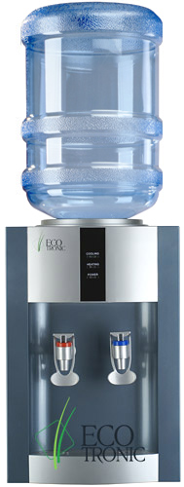
Срок гарантии 1 год

